Le championnat des énigmes

Cycle 2 niveau 2

Semaine 1 : Les sukis

Règle du jeu

Pour comprendre les règles du jeu :

•On ne peut utiliser que les chiffres de 1 à 9.

•On ne peut pas mettre deux fois les mêmes chiffres par quadrillage.

•La somme des cases colorées est inscrite en dessous du quadrillage

•Le nombre inscrit dans le cercle correspond à la somme des cases collées à celui-ci.

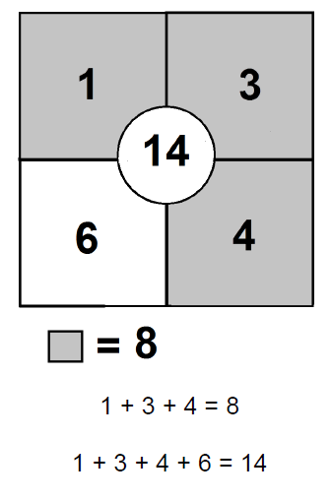

Jour n°1 : Enigme sukis n°1





Jour n°2 : Enigme sukis n°2

|  |  |
| --- | --- |
| **20** | **4** |
| **3**  **19** |  |
|  | **8** |

**= 14**

**= 16**

Jour n°3: Enigme sukis n°3

|  |  |
| --- | --- |
| **6**  **20** |  |
| **14** | **2** |
| **7** |  |

**= 15**

**= 10**

Jour n°4: Enigme sukis à inventer

A votre tour de construire une énigme !

